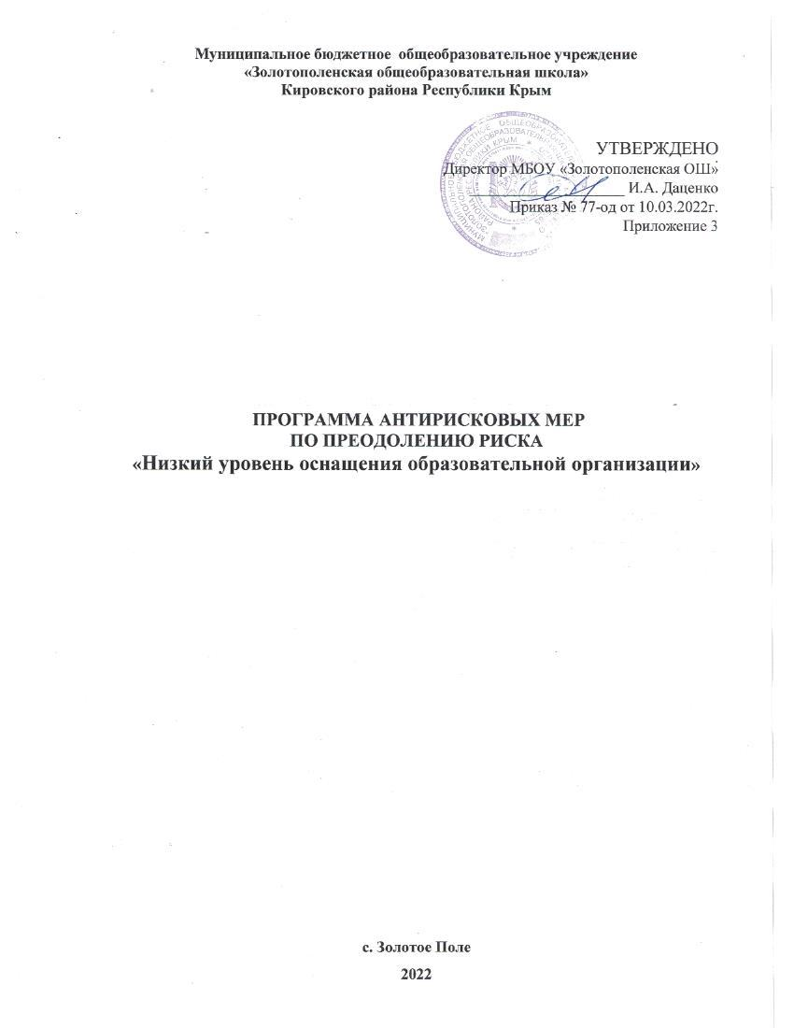

1.Цель и задачи реализации Программы антирисковых мер по повышению уровня оснащенности образовательной организации (далее Программа)

Цель: совершенствование и развитие инфраструктуры МБОУ «Золотополенская ОШ», способной обеспечить качественное проведение образовательной деятельности, коммуникацию участников образовательных отношений.

Задачи:
- Содействовать информатизации образовательной деятельности участников образовательных отношений:
- обеспечение качественного доступа к сети Интернет со скоростью не менее 50 мбит/с.
- Модернизировать материально-техническую базу МБОУ «Золотополенская ОШ»:
- приобретение необходимого оборудования и учебно-наглядных пособий;
- замена устаревшего оборудования.

2.Целевые показатели:
- модернизация информационной-образовательной и материально-технической среды Учреждения;

3.Сроки реализации Программы:
Программа реализуется в течении 2022 года.
Этапы реализации Программы и сроки их реализации:
1.Аналитико-диагностический – март-апрель 2022г.:
- анализ текущего состояния для определения мероприятий, показателей, индикаторов и сроков исполнения Программы;
- ориентация педагогического коллектива на разработку Программы, направленной на решение данного рискового профиля школы.
2. Практико-внедренческий - апрель - сентябрь 2022г.:
- реализация антирисковых мер по повышению уровня оснащения образовательной организации;
3.Этап подведения итогов - ноябрь - декабрь 2022 г.:
- мониторинг результатов реализации Программы;
- оценка эффективности Программы на основе индикаторов и показателей успешности выполнения.
4. Меры/мероприятия по достижению цели:
- закупка современного оборудования, мебели, комплекса дидактических материалов, наглядных пособий, ПК, ноутбуков;
- ремонт кабинетов и оборудование кабинетов для проведения практических и лабораторных;
- обеспечение качественного доступа к сети Интернет со скоростью не менее 50 мбит/с;

5. Ожидаемые конечные результаты реализации Программы
- наличие инфраструктуры Учреждения, способной обеспечить качественное проведение образовательной деятельности, коммуникацию участников образовательных отношений;
- расширение возможностей развития ресурсной базы МБОУ «Золотополенская ОШ».

6. Исполнители
В реализации Программы участвует администрация школы.
7.Приложение
Дорожная карта
реализации Программы антирисковых мер по преодолению риска
«Низкий уровень оснащения образовательной организации»
Задача | Мероприятие | Сроки  реализации | Показатели реализации | Ответственные
1.Содействовать информатизации образовательной деятельности участников образовательных отношений | Увеличение скорости Интернета не менее 50 мбит/с | До  01.09.2022 | Установка оборудования ООО «Миранда-Медиа» | Директор  завхоз
2.Модернизировать материально-техническую базу | Участие в проекте «Точка роста»  Ремонт и оснащение кабинетов: физики, химии, биологии | До  01.09.2022 | Наличие комфортных условий для всех участников образовательных отношений | Директор  Завхоз
 | Увеличение количества ПК, ноутбуков в кабинете информатики | До  01.09.2022 |  | Директор  Завхоз
 | Обновление и ремонт ПК, комплектующих и оргтехники (по заявкам) | В течение  года |  | Завхоз

